Portrait-robot
Plier la feuille en 8. Agrafer (avec trois agrafes), découper les plis pour obtenir un petit carnet de 16 pages dont les dimensions sont de 7 cm x 10,5 cm environ.  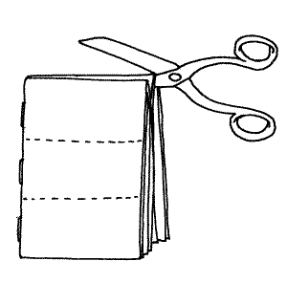  Nous avons investi dans une agrafeuse à long bras. Ce n'est pas très cher, et c'est très pratique ! | Support : feuille de papier photocopie blanc (24 x 32 cm).  Matériaux : feutres, crayons de couleur ou craies grasses, pastels.  Nombre de séances prévues : 1 séance d'une heure.
Partager la première page en trois. Découper toutes les pages sauf la dernière.
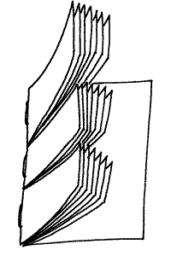
Sur la dernière page, réaliser un portrait : un tiers pour le front, un tiers pour les yeux et le nez, un tiers pour la bouche et le menton.
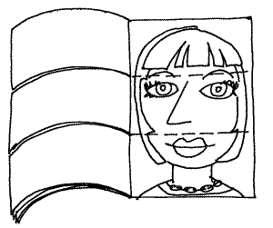
Rabattre une partie de la page précédente, et commencer la réalisation d'un nouveau portrait.

